

Серия:
Детям об Исламе

Учебное пособие для второго года обучения

Книга 2



ЕДИНОБОЖИЕ

Перевод с арабского языка:
Дамир Хайруддин
1432 год хиджры/2011 год



بسم الله الرحمن الرحيم

Во Имя Аллаха Всемилостивого, Милостивейшего к верующим!


1) Вопрос: Кто твой Господь?
2) Вопрос: где Аллах?
3) Вопрос: Кто создал тебя и наделил средствами к существованию?
4) Всевышний Аллаха сказал: «Аллах – Творец всякой вещи» (сура «аз-Зумар», аят 62).
Назовите три творения Всевышнего Аллаха:
1-____________________
2-____________________
3-____________________

5) Вопрос: Кто ниспосылает дождь?

6) Вопрос: к кому был послан пророк Мухаммад (мир ему и благословения Аллаха)?
7) Заполните пропуски соответствующими словами:
(Мухаммад (мир ему и благословения Аллаха), Ислам, Ад, Аллах, Рай, Благословенный Коран)
а) ……………………….исцеляет меня, когда я болею.
б) Моя религия – .………………………
в) Мой пророк – …………………………
г) Книга, которую Аллах ниспослал Своему пророку Мухаммаду (мир ему и благословения Аллаха), называется …………………….
д) Кто слушается посланника (мир ему и благословения Аллаха) попадет в ……………….,
а кто не слушается его попадет в …………………………




Три основы, которые должен знать человек, – это
1 – Знание раба о своем Господе
2 – Знание раба о своей религии
3 – Знание раба о своем пророке (мир ему и благословения Аллаха)
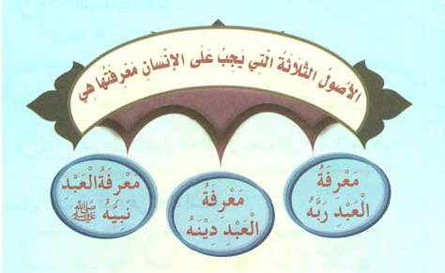
Пророк (мир ему и благословения Аллаха) сказал: «Ощутит сладость веры тот, кто удовлетворился Аллахом как своим Господом, Исламом как своей религией и Мухаммадом (мир ему и благословения Аллаха) как своим пророком» (передал Муслим в своем «Сахихе», №34).
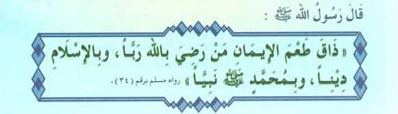

II
____________________________________________________
ТЕМА ДЛЯ ОБСУЖДЕНИЯ
____________________________________________________
1) Заполните пропуски соответствующими словами:
Три основы, которые должен знать человек, – это
1 – Знание раба о своем……………………………….
2 – Знание раба о своей……………………………….
3 – Знание раба о своем………………………………
2) Какое есть шариатское доказательство на три основы, которые должен знать человек?
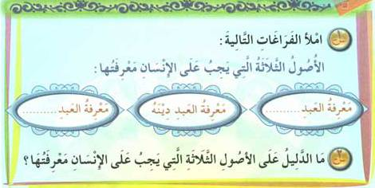
В своей могиле рабу Аллаха зададут три вопроса:
1- Кто твой Господь?
2- Какая у тебя религия?
3- Кто твой пророк?
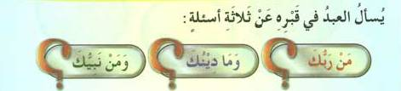
III
____________________________________________________
ПРИМЕЧАНИЯ ДЛЯ УЧИТЕЛЯ:
____________________________________________________
Разъясните ученикам слово «основа», означающее главную часть какого-либо предмета, служащая его опорой.
Объясните ученикам, что об этих трех основах раб Аллаха будет спрошен в своей могиле (Кто твой Господь? Какая у тебя религия? Кто твой пророк?). Того, кто правильно ответит на эти вопросы, Аллах вознаградит Райским Садом, а тот, кто не ответит на них, того Аллах подвергнет мучительному наказанию, о чем сообщается в хадисе аль-Бары бин Азиба (да будет доволен им Аллах), который приводится в «Сунан» Абу Давуда (№ 4753).
Цель данного урока:
1- Рассказать ученикам о трех основах;
2- Указать ученикам на шариатское доказательство этих трех основ;
3- Вызвать в учениках гордость и уважение к исламской религии.



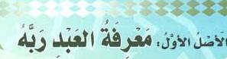
Три основы:
1 – Знание раба о своем Господе
2 – Знание раба о своей религии
3 – Знание раба о своем пророке (мир ему и благословения Аллаха)
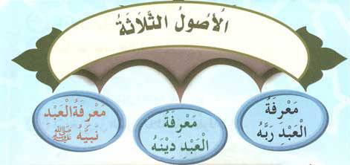
Мой господь – Аллах. Создатель (аль-Халик),
Дающий средства к существованию (ар-Раззак),
Распоряжающийся делами (аль-Мудаббир).
Лишь Он Один и никто другой заслуживает поклонения.

Я узнаю о своем Господе через Его знамения и через Его создания, как, например, ночь, день, солнце, луна, небеса и земля.
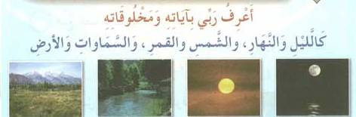
Всевышний Аллах сказал: «Среди Его знамений – ночь и день, солнце и луна. Не падайте ниц перед солнцем и луной, а падайте ниц перед Аллахом, Который сотворил их, если Ему вы поклоняетесь». (Сура «Фуссылят», аят 37).
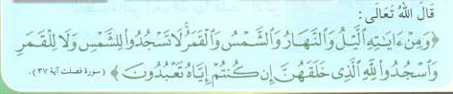
II
____________________________________________________
ТЕМА ДЛЯ ОБСУЖДЕНИЯ
____________________________________________________
1) Какое значение у слова «Господь» (ар-Рабб)?
2) Заполните пропуски соответствующими словами:
- Я узнаю о своем Господе через Его…………...и через Его…………………
- Тот, кто создал ночь и день, это ……………………….
3) Выделите из этой картинки три творения Аллаха:
1 - ……………………..
2 - ……………………..
3 - ……………………..
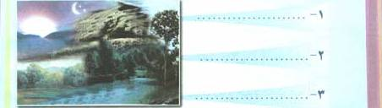
4) Подчеркните знамения Аллаха в следующем аяте:
«Разве ты не видишь, что Аллах удлиняет день за счет ночи и удлиняет ночь за счет дня, и подчинил солнце и луну, которые движутся к назначенному сроку, и что Аллаху ведомо о том, что вы совершаете?» (Сура «Лукман», аят 29).
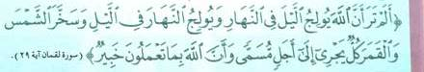
5) Солнце и Луна относятся к великим творениям Аллаха, которые Аллах даровал нам по Своей Милости. Расскажите, какую пользу приносят Солнце и Луна?
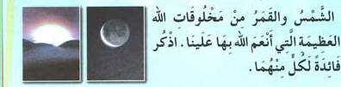
Я мусульманин. Я убежден, что Аллах создал творения и наделил их средствами к существованию. Аллах распоряжается всеми делами этой Вселенной и лишь Он Один заслуживает поклонения!
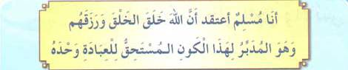

III
____________________________________________________
ПРИМЕЧАНИЯ ДЛЯ УЧИТЕЛЯ:
____________________________________________________
Проведите этот урок с учениками на улице, чтобы наглядно показать им величие творений Аллаха, ссылаясь при этом на соответствующие аяты Корана и хадисы;
Всевышний Аллаха сказал: «О люди! Поклоняйтесь вашему Господу, Который сотворил вас и тех, кто был до вас, – быть может, вы устрашитесь. Он сделал для вас землю ложем, а небо – кровлей, низвел с неба воду и взрастил ею плоды для вашего пропитания. Посему никого не равняйте с Аллахом сознательно» (сура «аль-Бакара», аяты 21-22).
Ибн Кясир сказал: «Создатель этих вещей как раз и заслуживает того, чтобы ему поклонялись».
Разъясните ученикам, что размышление над творениями Аллаха является поклонением;
Побудите учеников к тому, чтобы они обращались к Аллаху с мольбами как в благополучии (например, чтобы они просили Аллаха дать полезное знание и дозволенные средства к существованию (ризк халяль) , так и в несчастье (например, чтобы они просили Аллаха исцелить от болезни и снять тяготы).
Побудите учеников к тому, чтобы они благодарили Аллаха за Его великие милости, к которым, в частности, относятся Солнце и Луна, ведь в них содержится огромная польза для человека, животных и растений.
Цель данного урока:
1- Разъяснить ученикам первую из трех основ;
2- Разъяснить ученикам значение слова «Господь» (ар-Рабб);
3- Перечисление учениками некоторых творений Всевышнего Аллаха.

Аллах сотворил джиннов и людей только для того, чтобы они поклонялись Ему одному!
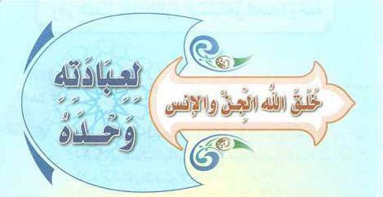
Шариатским доказательством на это являются Слова Всевышнего Аллаха: «И Я сотворил джиннов и людей только для того, чтобы они поклонялись Мне» (Сура «аз-Зурият», аят 56).
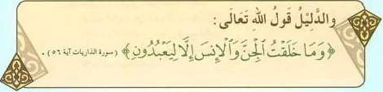
Поклонение (аль-‘ибада)
Это собирательное обозначение всего того, что любит Аллах и чем Он доволен, будь то слова или дела, явные или скрытые.
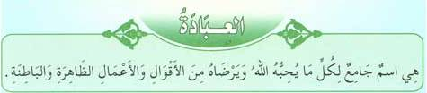
Примеры поклонения:
любовь к Аллаху, страх перед Аллахом, обращение с мольбами к Аллаху, намаз, пост, почитание родителей.
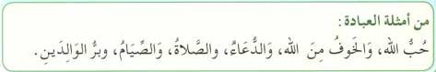
II
____________________________________________________
ТЕМА ДЛЯ ОБСУЖДЕНИЯ
____________________________________________________
1) Аллах тебя сотворил из-за великой Мудрости. В чем заключается эта мудрость? Приведи шариатское доказательство!
2) Заполните пропуски соответствующими словами:
– Поклонение – это собирательное обозначение всего того, что любит Аллах и чем Он доволен, будь то …………..или……….., явные или………………..
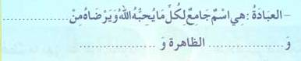
– К видам поклонения относятся намаз,……………,…………….,……………
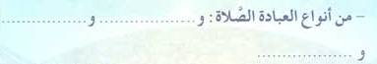
3) Всевышний Аллах сказал: «Верующих мужчин и женщин, которые поступали праведно, Мы непременно одарим прекрасной жизнью и вознаградим за лучшее из того, что они совершали». (Сура «ан-Нахль», аят 97).
– через что достигается прекрасная жизнь?
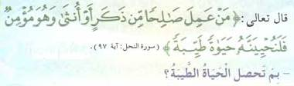
Поклонение –
причина раскрытия груди (для истины) и успокоения сердец
III
____________________________________________________
ПРИМЕЧАНИЯ ДЛЯ УЧИТЕЛЯ:
____________________________________________________
Разъясните ученикам, что во всех творениях Аллаха и во всех Его приказах содержится мудрость. В частности, человек не был сотворен просто так; нет, он был сотворен для великого дела, которое заключается в том, чтобы поклоняться только одному Аллаху и не придавать ему сотоварищей. Всевышний Аллах сказал: «Неужели вы полагали, что мы сотворили вас ради забавы?» (сура «аль-Муминун», аят 115).
Упомяните о других видах поклонения, как внешних (иначе называемых «деяниями тела»), например, закят, хадж, жертвоприношение, так и внутренних (иначе называемых «деяниями сердца»), например, любовь, страх, надежда и т.д.;
Объясните, что поклонение является причиной раскрытия груди. Всевышний Аллах сказал: «Верующих мужчин и женщин, которые поступали праведно, Мы непременно одарим прекрасной жизнью и вознаградим за лучшее из того, что они совершали». (Сура «ан-Нахль», аят 97).

Цель данного урока:
1- Разъяснить ученикам мудрость в сотворении джиннов и людей;
2- Объяснить ученикам значение слова «поклонение»;
3- Напомнить ученикам о шариатском доказательстве, указывающем на мудрость сотворения джиннов и людей;


Самое великое дело, которое приказал Аллах, это единобожие (таухид).
Единобожие – это поклонение только одному Аллаху.
Самое великое дело, которое запретил Аллах, это многобожие (ширк).
Многобожие – это поклонение другим наряду с Аллахом.
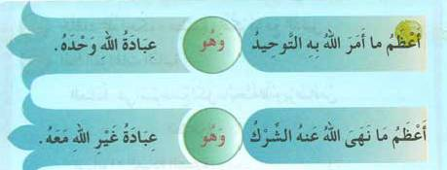

Шариатским доказательством на это являются Слова Всевышнего Аллаха: «Скажи: “Мне приказано лишь поклоняться Аллаху и не приобщать к Нему сотоварищей ”» (Сура «ар-Раъд», аят 36).


II
____________________________________________________
ТЕМА ДЛЯ ОБСУЖДЕНИЯ
____________________________________________________
1) Как называется слово, означающее поклонение не Аллаху?
2) Заполните пропуски соответствующими словами:
- Самое великое дело, которое приказал Аллах, это…………………………….
- Самое великое дело, которое запретил Аллах, это…………………………….
- Единобожие – это единственный путь к счастью в этой……………и в последней жизни.
- Многобожие – самая большая причина для несчастья в этом мире и наказания в ……………….
3) Приведите шариатское доказательство, указывающее на обязательность поклонения только одному Аллаху!
Поклонение одному лишь Аллаху – единственный путь к счастью
в этом мире и в будущей жизни!



III
____________________________________________________
ПРИМЕЧАНИЯ ДЛЯ УЧИТЕЛЯ:
____________________________________________________
Разъясните ученикам, что посланническая миссия всех пророков была одна: призыв к единобожию и запрет многобожия. В качестве примера приведите истории некоторых пророков, мир им, о которых повествуется в суре «аль-Араф» («Преграды») и других сурах;

Объясните ученикам важность единобожия! Объясните им, что нет другого пути к счастью в этом мире и в последней жизни, иначе как через единобожие!
Разъясните ученикам опасность многобожия! Объясните им, что многобожие – самая большая причина для несчастья в этом мире и наказания в последней жизни. Поэтому Ибрахим, мир ему, обратился к Своему Господу со следующей мольбой: «Убереги меня и моих сыновей от поклонения идолам!» (сура «Ибрахим», аят 35).
Приведите ученикам примеры некоторых видов многобожия: жертвоприношение не Аллаху, клятва не Аллахом, ношение амулетов, талисманов, веревочек, бусинок и т.д. для отведения несчастья или защиты от него.
Цель данного урока:
1- Разъяснить ученикам величие единобожия;
2- Предостеречь учеников от многобожия, которое несовместимо с единобожием;
3- Напомнить ученикам о шариатском доказательстве, указывающем на обязательность поклонения только одному Аллаху.


Тот, кто поклоняется не Аллаху, является многобожником (мушрик).

Например, тот, кто обращается с мольбами не к Аллаху, или тот,
кто приносит жертвоприношение не Аллаху.

Всевышний Аллах сказал: «Поклоняйтесь Аллаху и не приобщайте к Нему сотоварищей!»
(Сура «ан-Ниса», аят 36).


II
____________________________________________________
ТЕМА ДЛЯ ОБСУЖДЕНИЯ
____________________________________________________
1) Тот, кто поклоняется не Аллаху, является многобожником.
- Приведите шариатское доказательство!
- Приведите примеры многобожия!
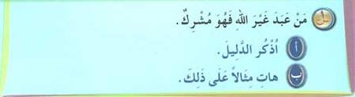
2) Заполните пропуски соответствующими словами:
1 – Наказание многобожника – вечное пребывание в …………………
2 – Кто обращает какие-либо виды поклонения не Аллаху, например,
мольбы и ……………………..., тот является многобожником.

3 – Почему шайтан стремится тому, чтобы люди попали в многобожие?

Многобожие – это причина несчастья как в этом мире, так и в последней жизни!


III
____________________________________________________
ПРИМЕЧАНИЯ ДЛЯ УЧИТЕЛЯ:
____________________________________________________
Разъясните ученикам, что тот, кто обращает любые виды поклонения не к Аллаху (например, мольба, жертвоприношение, земные поклоны и т.д.), является многобожником и неверующим, даже если такой человек молится, постится, совершает большое и малое паломничество (хадж и умра) и полагает, что он мусульманин;
Объясните ученикам, что первые многобожники, которые жили во времена посланника (мир ему и благословения Аллаха), совершали некоторые виды поклонения Аллаху, но это им не принесло никакой пользы из-за их многобожия;
Разъясните ученикам, что наказание за многобожие – вечное пребывание в Аду. Всевышний Аллах сказал: «Воистину, кто приобщает к Аллаху сотоварищей, тому Он запретил Рай. Его пристанищем будет Ад, и у беззаконников не будет помощников!» (сура «аль-Маида», аят 72);
Разъясните ученикам враждебность шайтана к людям и его стремление к тому, чтобы человек попал в многобожие и заблуждение, дабы люди оказались вместе с шайтаном в Аду.
Цель данного урока:
1- Предостеречь учеников от многобожия;
2- Рассказать ученикам о некоторых видах многобожия;
3- Разъяснить ученикам о шариатском суждении в отношении того, кто посвятил какое-либо поклонение не Аллаху;
4- Привести ученикам шариатское доказательство на то, что поклонение не Аллаху является многобожием.


1) Напишите по порядку три основы, которые должен знать человек:
1 – Знание раба о…………………………………….
2 – Знание раба о…………………………………….
3 – Знание раба о…………………………………….
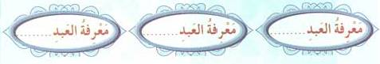
2) Назовите знамения Аллаха и Его творения, которые упомянуты в следующем благословенном аяте:
Всевышний Аллах сказал: «Воистину, в сотворении небес и земли, а также в смене ночи и дня заключены знамения для обладающих разумом» (сура «аль-Имран», аят 190).
3) Заполните пропуски соответствующими словами:
1 - Мудрость в сотворении Аллахом джиннов и людей состоит в том, чтобы они……………………….
2 - Тот, кто поклоняется не Аллаху, является…………………………..
3 - Самая великая вещь, которую приказал Аллах, - это……………..
4 – Самая великая вещь, которую запретил Аллах, - это……………..


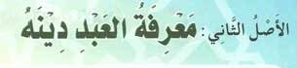
Три основы:
1 – Знание раба о своем Господе
2 – Знание раба о своей религии
3 – Знание раба о своем пророке (мир ему и благословения Аллаха)
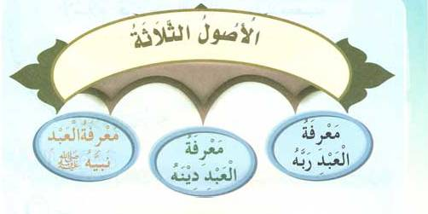

Существует три ступени религии:
Первая ступень – ислам
Вторая ступень – иман
Третья ступень – ихсан
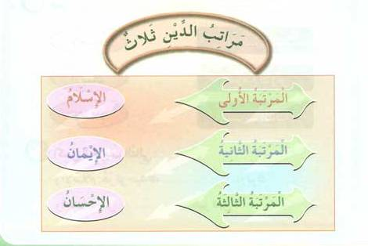
Первая ступень - ислам.
Ислам – это поклонение только одному лишь Аллаху и подчинение Ему, а также отказ от непослушания Ему и отстранение от любой другой религии, кроме Ислама.
Я – мусульманин, я люблю свою исламскую религию и горжусь ею.
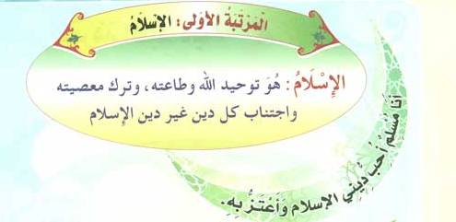

II
____________________________________________________
ТЕМА ДЛЯ ОБСУЖДЕНИЯ
____________________________________________________

1) Соедините каждую ступень религии с той ступенью, которая ей соответствует:
Ихсан вторая ступень
Иман первая ступень
Ислам третья ступень
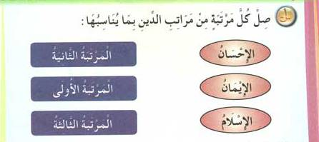
2) Заполните следующее определение соответствующими словами:
Ислам – это поклонение только одному лишь Аллаху и…………., а также отказ от …………..и отстранение от любой ……………., кроме…………...
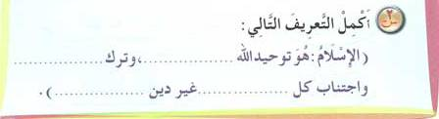

III
____________________________________________________
ПРИМЕЧАНИЯ ДЛЯ УЧИТЕЛЯ:
____________________________________________________
Заложите ростки любви к исламу и гордости этой религией в душах учеников;
Разъясните, что Ислам обеспечивает счастье, спокойствие и раскрытие груди (для истины), тогда как многобожие и заблуждение являются величайшими причинами стеснения в груди. Всевышний Аллах сказал: «Всякий, кто последует Моему верному руководству, не окажется заблудшим и несчастным. А кто отвернется от Моего Напоминания, того ожидает тяжкая жизнь, а в День воскресения Мы воскресим его слепым» (сура «Та Ха», аяты 123-124);
Расскажите ученикам о некоторых людях, которые приняли ислам и нашли в широте этой религии отдых и успокоение.
Цель данного урока:
1- Разъяснить ученикам ступени религии;
2- Объяснить ученикам значение слова «ислам»;
3- Привить ученикам чувство гордости исламской религией.



Ислам состоит из пяти столпов:
Первый столп: свидетельство, что нет никого, достойного поклонения, кроме Аллаха, и что Мухаммад – посланник Аллаха.
Второй столп: совершение молитвы
Третий столп: выплата закята
Четвертый столп: соблюдение поста в месяц рамадан
Первый столп: совершение паломничества в Мекку, у кого есть возможность
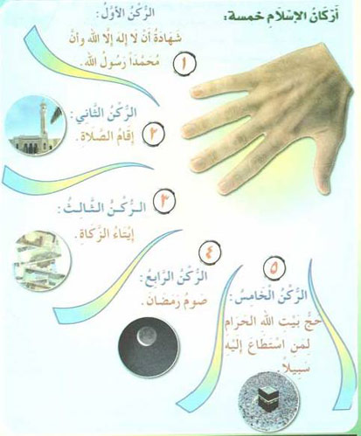

II
____________________________________________________
ТЕМА ДЛЯ ОБСУЖДЕНИЯ
____________________________________________________
1) Сколько существует столпов ислама?
2) Подчеркните слова, относящиеся к столпам ислама:
Пост в месяц рамадан; почтение к родителям; хадж в Мекку, у кого есть возможность; чтение Благословенного Корана; совершение молитвы; свидетельство, что нет никого достойного поклонения, кроме Аллаха, и что Мухаммад – посланник Аллаха; выплата закята.
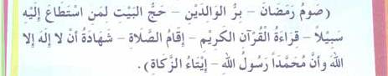
3) Завершите следующее предложение:
Первое дело, за которое будет рассчитан раб Аллаха в День Воскресения, – это……………………….
Существует пять столпов Ислама, связанных друг с другом. Человек должен соблюдать их, чтобы попасть в Рай.


III
____________________________________________________
ПРИМЕЧАНИЯ ДЛЯ УЧИТЕЛЯ:
____________________________________________________
Разъясните ученикам значение слова «столп» (рукн), приведя соответствующий пример. Объясните ученикам, что ислам исповедуется и утверждается только при соблюдении пяти столпов;
Подтвердите обязательность этих столпов от Аллаха, приведя хадис пророка (мир ему и благословения Аллаха): «Ислам основан на пяти (столпах)…» (передал Муслим в своем «Сахихе», № 16);
Побудите учеников своевременно совершать молитву, разъяснив, что молитва – первое дело, за которое будет рассчитан раб Аллаха в День Воскресения, о чем сказал посланник Аллаха (мир ему и благословения Аллаха): «Поистине, первое, за что будет рассчитан раб (Аллаха) в День Воскресения из своих дел, это молитва. Если она была в порядке, то он преуспеет и спасется. Если же нет, то он потерпит неудачу и понесет урон». (передал ат-Тирмизи, №413).
Предостерегите учеников от оставления молитвы и разъясните им, что оставивший молитву, впал в большое либо малое неверие, о чем сказал посланник Аллаха (мир ему и благословения Аллаха): «Завет между нами и ими (содержится) в молитве. Кто оставил ее, тот впал в неверие». (передал ат-Тирмизи, №2621).
Цель данного урока:
1- Напомнить ученикам, что ислам состоит из пяти столпов;
2- Разъяснить ученикам шариатскую суждение о выполнении этих пяти столпов;
3- Объяснить ученикам важность молитвы и обязательность ее неуклонного совершения.


Смысловое значение Ля иляха илля-Ллах:
Нет никого достойного поклонения, кроме Аллаха
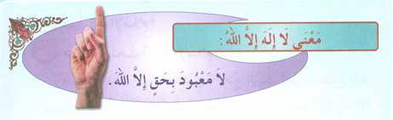
Смысловое значение свидетельства Мухаммадан расулю-Ллах:
(Мухаммад – посланник Аллаха):
Подчинение ему в том, что он приказал.
Вера в то, о чем он сообщил.
Отстранение от того, что он запретил и от чего удержал.
Поклонение Аллаху только так, как он постановил.
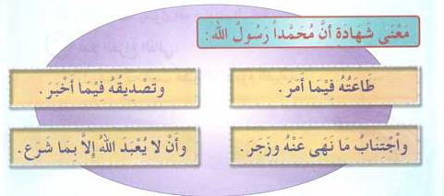

II
____________________________________________________
ТЕМА ДЛЯ ОБСУЖДЕНИЯ
____________________________________________________
1) Заполните пропуски соответствующими словами:
а) Я мусульманин. Я свидетельствую, что…………………….., и что Мухаммад……………………
б) Смысловое значение Ля иляха илля-Ллах:
в) Самым лучшим поминанием Аллаха являются слова:

2) В чем состоит смысловое значение свидетельства Мухаммад – посланник Аллаха?
3) Напишите три дела, которые приказал нам посланник Аллаха (мир ему и благословения Аллаха):
1 – Совершение молитвы
2 –
3 –
4 –
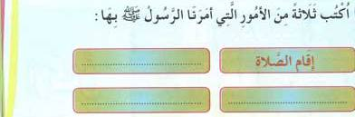
Через признание и произношение на арабском языке двух свидетельств человек входит в исламскую религию!

III
____________________________________________________
ПРИМЕЧАНИЯ ДЛЯ УЧИТЕЛЯ:
____________________________________________________
Разъясните ученикам великое значение двух свидетельств исповедания веры, посредством которых человек входит в ислам;
Укажите ученикам, что есть люди, которые ложно поклоняются другим наряду с Аллахом. Например, тот, кто обращает мольбы или совершает жертвоприношения могилам пророков и праведников. Это относится к большому многобожию, которое запретили Аллах и Его посланник;
Объясните ученикам, что свидетельство Ля иляха илля-Ллах принесет пользу произносящему его человеку лишь в том случае, если он будет знать его смысловое значение, станет поступать в соответствии с его требованиями и будет беречь себя от того, что делает его недействительным;
Разъясните ученикам, что лучшим поминанием Аллаха являются слова Ля иляха илля-Ллах. Тот, чьими последними словами на этом свете будут Ля иляха илля-Ллах, попадет в Рай;
Подробно объясните ученикам смысловое значение свидетельства, что Мухаммад – посланник Аллаха:

а) подчинение ему в том, что он приказал: совершение столпов ислама и его обязательных дел, например, молитва и т.п.
б) вера в то, о чем он сообщил: например, о наступлении Судного Часа, Рае, Аде и т.д.
в) отстранение от того, что он запретил и от чего предостерег: т.е. от смертельных грехов и мелких прегрешений. Самым же большим из смертельных грехов является многобожие.
г) поклонение Аллаху только так, как он постановил: т.е. совершение дел повиновения и отстранение от религиозных нововведений, наподобие празднования дня рождения пророка (мавлид).
Цель данного урока:
1- Разъяснить ученикам смысловое значение слов Ля иляха илля-Ллах;
2- Разъяснить ученикам смысл свидетельства Мухаммад – посланник Аллаха;
3- Внушить ученикам любовь к посланнику (мир ему и благословения Аллаха) и к подчинению ему;
4- Предостеречь учеников от того, что противоречит приказу посланника (мир ему и благословения Аллаха).




Иман (вера) состоит из шести столпов:
- Вера в Аллаха;
- Вера в Его ангелов;
- Вера в Его Писания;
- Вера в Его посланников ;
- Вера в Судный День ;
- Вера в предопредение, как в хорошее из него, так и в нехорошее.

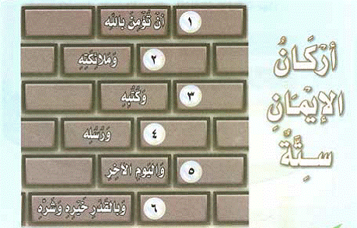

II
____________________________________________________
ТЕМА ДЛЯ ОБСУЖДЕНИЯ
____________________________________________________

1) Сколько насчитывается столпов имана?
2) В каждый кружок, обозначающий столп имана, поставьте соответствующую по порядку цифру:
( ) Вера в Аллаха ( ) Вера в небесные Писания
( ) Вера в ангелов ( )Вера в Судный День
( ) Вера в посланников ( )Вера в предопределение, как в хорошее, так и нехорошее
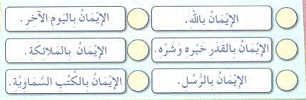
3) Всевышний сказал: «Он узаконил для вас в религии то, что заповедал Нуху, и то, что Мы внушили тебе в откровении, и то, что Мы заповедали Ибрахиму, Мусе и Исе» (сура «Аш-Шура», аят 13)
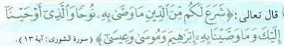
Всевышний также сказал: «Мухаммад – посланник Аллаха» (сура «Аль-Фатх», аят 29)
Выпишите имена пророков, которые упомянуты в этих двух аятах:
1) .......................................................
2) .......................................................
3) .......................................................
4) .......................................................
5) .......................................................

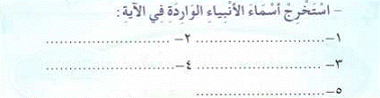

Через веру в эти шесть столпов имана человек становится счастливым в этом мире и в последней жизни

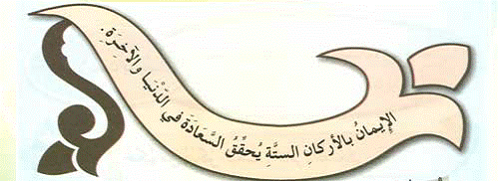

III
____________________________________________________
ПРИМЕЧАНИЯ ДЛЯ УЧИТЕЛЯ:
____________________________________________________

Разъясните ученикам смысловое значение слова «иман» (вера), а это – убеждение в сердце, произнесение языком и совершение дел органами тела;
Поясните ученикам известный хадис Джибриля, мир ему, в котором, в частности, сказано: «“И расскажи мне об имане!” (Пророк) ответил: «(Иман состоит в том, чтобы) ты верил в Аллаха, в Его ангелов, в Его Писания, в Судный День и в предопределение, как хорошее из него, так и нехорошее» (передал Муслим в своем «Сахихе», № 8);
Поясните ученикам, что счастье человека в этом мире и в последней жизни заключается в вере в эти шесть столпов имана;
Объясните ученикам, что к признакам веры относится: любовь к Аллаху и повиновение Ему; осознание того, что Аллах постоянно наблюдает за нами и знает все наше скрытое и явное; запоминание наизусть Корана, размышление над его аятами и совершение дел в соответствии с ними; подготовка к Судному Дню через совершение благих дел; довольство предустановлением и предопределением Аллаха;
Упомяните имена некоторых пророков, ангелов, а также названия Писаний, которые ниспослал Аллах;
Обучите учеников некоторым выражениям, которые указывают на предустановление и предопределение Аллаха. Например, каддара-Ллаху уа ма шаа фаъаль (Это предопределил Аллах, и то, что Он пожелал, произошло).
Разъясните ученикам необходимость веры в эти шесть столпов имана, а также то, что отрицание хотя бы одного из этих столпов имана делает человека неверующим.
Цель данного урока:
1 - Ученики должны перечислить все шесть столпов имана;
2 - Разъяснить ученикам шариатское суждение о вере в эти шесть столпов;
3 - Пояснить ученикам, что вера – это убеждение, слово и дело.




Вера в воскрешение после смерти относится к вере в Судный День


Смысловое значение слова «воскрешение» (аль-ба’с) состоит в том, что Аллах оживит людей после их смерти и выведет их из их могил для расчета и воздаяния



Шариатское суждение о вере в предопределение. Вера в это обязательна (ваджиб).

Всевышний сказал: «Мы сотворили вас из нее (земли), в нее Мы вас вернем и из нее выведем еще раз» (сура «Та Ха», аят 55).

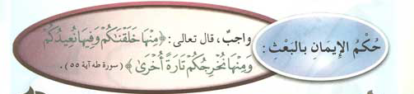

Шариатское суждение о том, кто отрицает воскрешение после смерти. Такой человек является неверующим во Всевышнего Аллаха.

II
____________________________________________________
ТЕМА ДЛЯ ОБСУЖДЕНИЯ
____________________________________________________

- Кто оживит людей после их смерти?

- Заполните пропуски соответствующими словами:

Вера в воскрешение после смерти ........................................., а тот, кто отрицает это, согласно шариату является ............................................

- Напишите до конца следующие Слова Всевышнего:
«Мы сотворили вас из нее..................................................»

- К одному из проявлений могущества Всевышнего Аллаха относится то, что Он воскресит людей после их смерти для великого дела. Что это за великое дело?

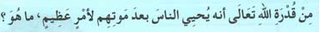
Тот, кому его книга будет вручена в правую руку в День Воскрешения, окажется среди преуспевших и получит легкий расчет. Тот же, кому его книга будет вручена в левую руку, окажется среди потерпевших урон и получит тяжелый расчет.

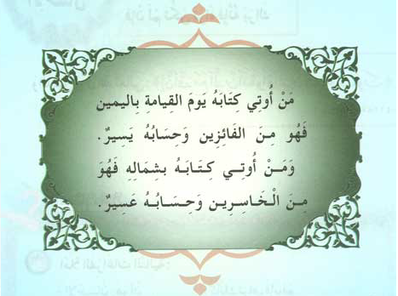

III
____________________________________________________
ПРИМЕЧАНИЯ ДЛЯ УЧИТЕЛЯ:
____________________________________________________

Утвердите в душах учеников обязательность веры в Судный День, в воскрешение после смерти, в расчет и в воздаяние. Расскажите о некоторых ужасах Судного Дня, а также о том, что Аллах оградит от этого Своих рабов, которые поклоняются Ему Одному, приведя в примеры аяты, которые ученики уже изучили, например: «Тот, кому его книга будет вручена в правую руку, получит легкий расчет» (сура «аль-Иншикак», аяты 7-8);
Заложите в душах учеников ростки необходимости в подготовке к тому, что будет после смерти;
Утвердите в душах учеников реальность воскрешения из могил после смерти и покажите ученикам величие Всевышнего Аллаха, Который способен так сделать;
Цель данного урока:
1 - Разъяснить ученикам смысловое значение слова «воскрешение»;
2 - Разъяснить ученикам шариатское суждение веры в воскрешение после смерти;
3 - Разъяснить ученикам шариатское суждение относительно того, кто отрицает воскрешение после смерти.





Ихсан – это поклоняться Аллаху так, как будто ты Его видишь, а если ты Его не видишь, то, ведь, поистине, Он тебя видит.

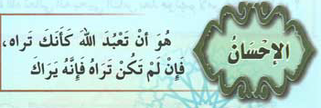

Шариатским доказательством на это служат следующие Слова Всевышнего Аллаха:
«Воистину, Аллах – с теми, кто богобоязнен и с теми, кто совершает ихсан (мухсинун)» (сура «ан-Нахль», аят 128).

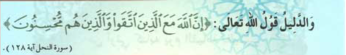

II
____________________________________________________
ТЕМА ДЛЯ ОБСУЖДЕНИЯ
____________________________________________________

1) Заполните пропуски соответствующими словами:
Ихсан – это.................................................., как будто ты Его видишь, а если ................................., то, ведь, поистине, Он тебя видит.
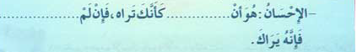
Третья ступень из ступеней религии – это ....................................., и она является наивысшей из них.
2) Приведите шариатское доказательство, указывающее на ихсан:
..............................................................................................................................
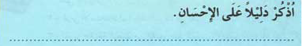
3) Искренне верующий человек никогда не украдет, даже если его никто не видит. Почему?
Я знаю,что за мной всегда наблюдает Аллах, поэтому я не совершаю грехов ни тайно, ни у всех на виду.
Я совершаю обряды поклонения, стремясь к довольству Всевышнего Аллаха

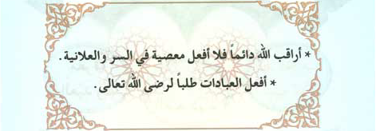

III
____________________________________________________
ПРИМЕЧАНИЯ ДЛЯ УЧИТЕЛЯ:
____________________________________________________
Разъясните ученикам, что ихсан - наивысшая ступень религии;
Объясните ученикам, что совершение поклонения наилучшим образом относится к ихсану;
Побудите учеников к тому, чтобы они выработали в себе чувство того, что Всевышний Аллах всегда наблюдает за Своими рабами. Так, Всевышний сказал: «Воистину, Аллах наблюдает за вами» (сура «ан-Ниса», аят 1);
Расскажите ученикам некоторые истории из жизни праведников, в которых сообщается о том, как они чувствовали, что за ними наблюдает Аллах. В качестве примера можно привести историю Умара ибн аль-Хаттаба, да будет доволен им Аллах, и одной девушки, которая отказалась размешивать молоко водой из страха перед Аллахом.
Цель данного урока:
1 - Разъяснить ученикам смысловое значение слова «ихсан»;
2 - Привести ученикам шариатское доказательство на ихсан;
3 - Побудить учеников искренне совершать поклонение Аллаху.


Три основы - это
1 – Знание раба о своем Господе
2 – Знание раба о своей религии
3 – Знание раба о своем пророке (мир ему и благословения Аллаха)

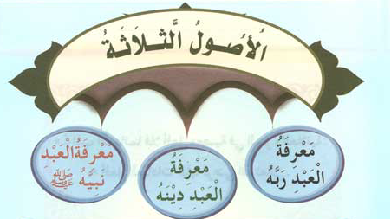

Пророк Мухаммад, сын Абдуллаха, сын Абдуль-мутталиба, сын Хашима. Хашим – из племени курейшитов, а курейшиты – из арабов.



Пророк Мухаммад (мир ему и благословение Аллаха) – печать пророков.

Шариатским доказательством на это служат следующие Слова Всевышнего Аллаха:
«Мухаммад не является отцом кого-либо из ваших мужей, а является посланником Аллаха и печатью пророков. Аллах знает обо всякой вещи» (Сура «аль-Ахзаб», аят 40).

Шариатское суждение о любви и повиновении пророку, мир ему и благословения Аллаха, – это обязательно (ваджиб) для каждого мусульманина.

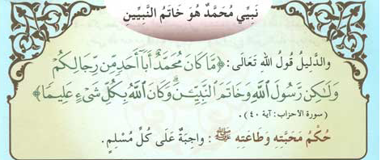

II
____________________________________________________
ТЕМА ДЛЯ ОБСУЖДЕНИЯ
____________________________________________________

1) Заполните пропуски соответствующими словами:
Пророк Мухаммад, сын..............., сын Абдульмутталиба, сын....................
Любить посланника Аллаха, мир ему и благословения Аллаха, и подчиняться ему согласно шариатскому суждению является.........................
Печатью пророков является................................................
Я люблю посланника (мир ему и благословение Аллаха) и ................................ Я следую словам посланника (мир ему и благословение Аллаха) и за его.................................
2) Пророк, мир ему и благословения Аллаха, сказал: «Почаще возносите за меня салят днем в пятницу и вечером в пятницу! Тот, кто вознесет за меня салят один раз, за того вознесет салят Аллах десять раз» (этот хадис передал аль-Байхаки в своем сборнике «ас-Сунан» (3/249).
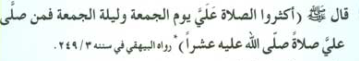
Прочитайте этот хадис и ответьте на следующие вопросы:
В какой день рекомендуется почаще возносить салят и салям за посланника Аллаха, мир ему и благословения Аллаха?
Вместе со своим учителем вспомните какую-нибудь историю, в которой рассказывается о любви сподвижников, да будет доволен ими Аллах, к пророку, мир ему и благословения Аллаха.
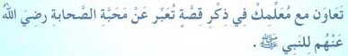

Я люблю посланника Мухаммада, мир ему и благословения Аллаха, и повинуюсь ему.

III
____________________________________________________
ПРИМЕЧАНИЯ ДЛЯ УЧИТЕЛЯ:
____________________________________________________
Вкратце повторите с учениками первую и вторую основы религии и установите связь этих двух основ с третьей основой;
Подготовьтесь к этому уроку, чтобы вы смогли разъяснить ученикам в каком невежестве и заблуждении находилось большинство людей до прихода пророка Мухаммада, мир ему и благословения Аллаха;
Разъясните ученикам благородное происхождение посланника Аллаха, мир ему и благословения Аллаха;
Объясните ученикам выражение «печать пророков», т.е. то, что Мухаммад, мир ему и благословения Аллаха, был последним из них, и не будет пророка после него;
Разъясните ученикам необходимость любви к пророку, мир ему и благословения Аллаха, не проявляя в этом чрезмерности и не переходя в этом границы, к чему относится обращение к нему с мольбами или обращение к нему за помощью;
Объясните ученикам, что любовь к пророку, мир ему и благословения Аллаха, требует от нас повиновения ему и следование за ним в его словах и в его делах;
Побудите учеников возносить салят за пророка, мир ему и благословения Аллаха, из-за той великой награды, которая обещана тому, кто будет делать это, в особенности это касается вознесения салята после упоминания имени пророка, мир ему и благословения Аллаха.
Цель данного урока:
1 - Напомнить ученикам родословную пророка, мир ему и благословения Аллаха;
2 - Внушить ученикам любовь к посланнику Аллаха, мир ему и благословения Аллаха, и повиновение ему;
3 - Привести ученикам шариатское доказательство, указывающее, что пророк Мухаммад , мир ему и благословения Аллаха, - печать пророков;
4 - Салят от Аллаха – это восхваление раба в высшем сонме приближенных ангелов.

И в заключение, хвала Аллаху – Господу миров!
Мир и благословения нашему пророку Мухаммаду, членам его семьи
и всем его сподвижникам!

